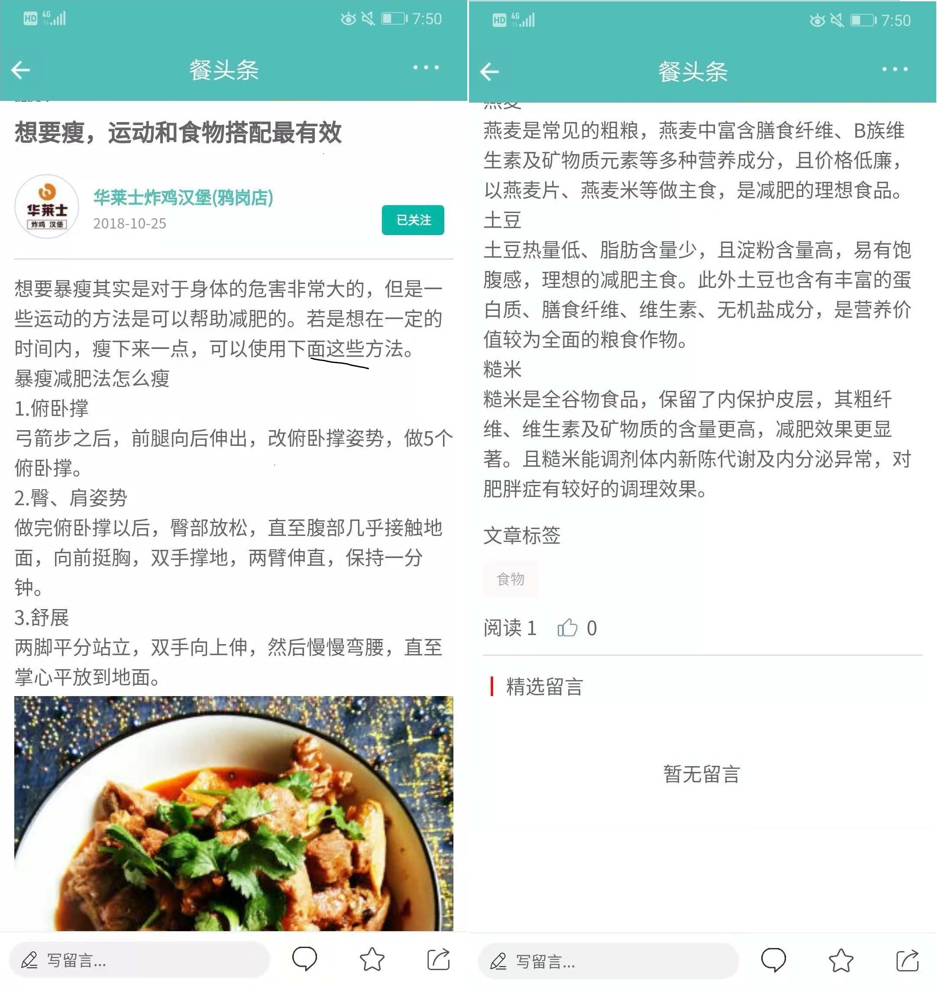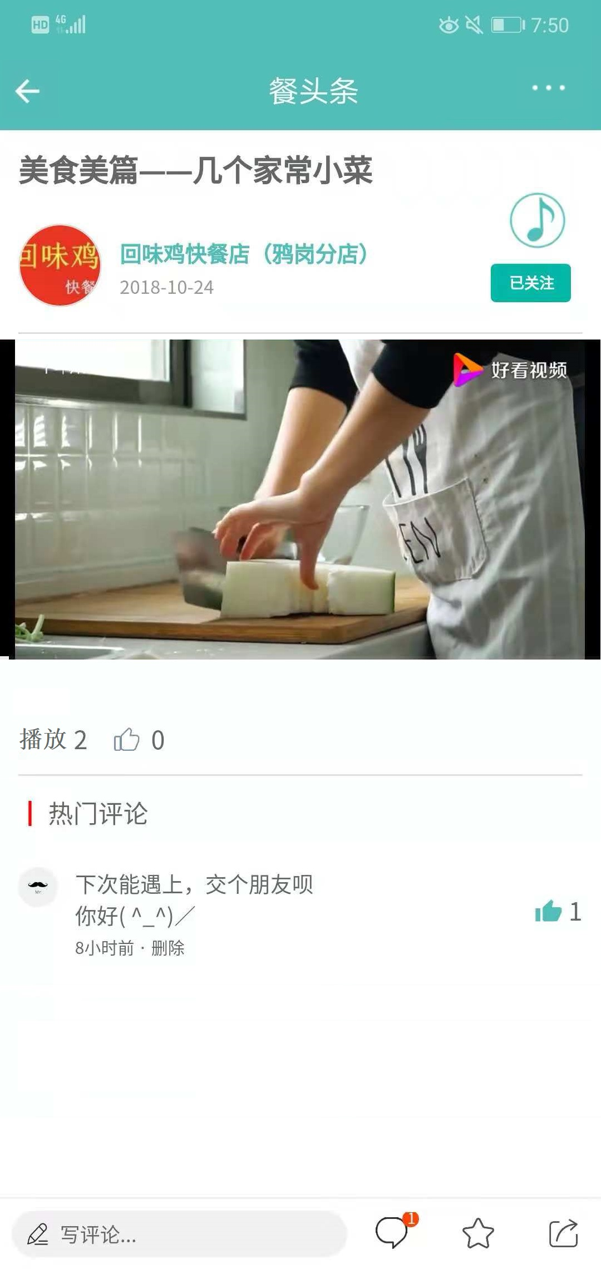
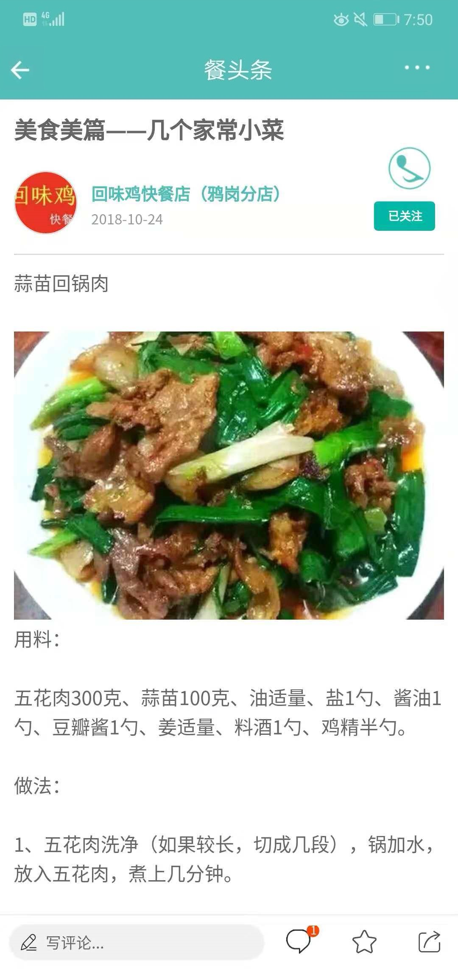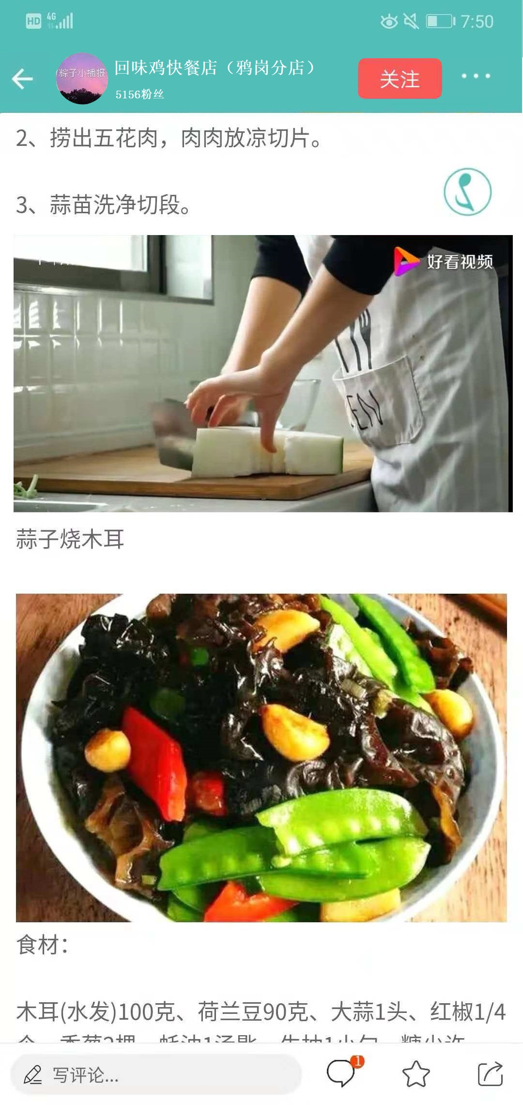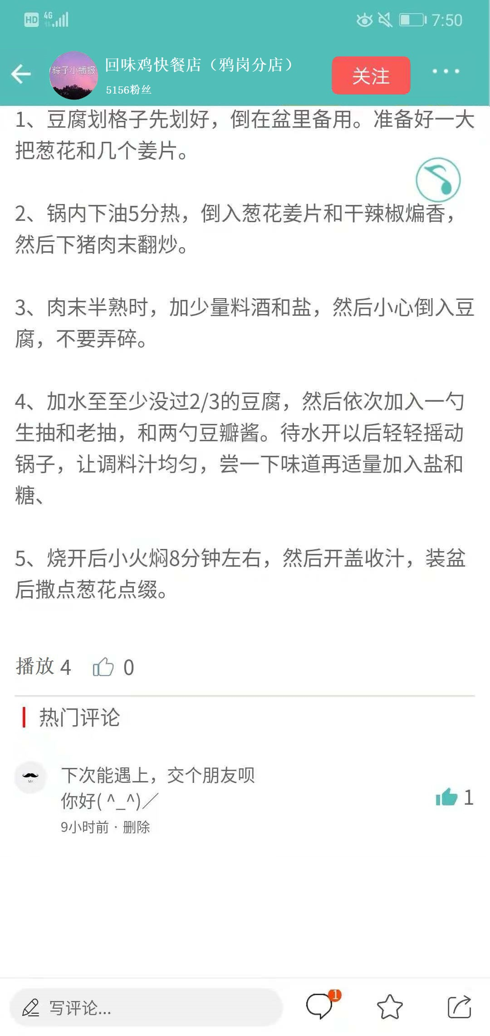

接口 1 文章详情
2 获取文章的留言或评论
3 留言或评论
4 点赞或取消点赞文章
5 点赞或取消点赞留言或评论
6 收藏或取消收藏文章
7 关注或取消关注作者
8 举报文章
9 投票
10 删除自己的留言或评论
功能实现
点击从弹出弹框：分享、转发、举报、私信；点击取消或空白处可关闭弹框

举报弹框：点击选择你要举的内容（可多选），选好点击“完成”（有选择举报内容：举报成功，关闭弹框；没有举报内容：关闭弹框），点击右边“撤销”可以撤销你已选的选项，点击空白处：关闭弹框

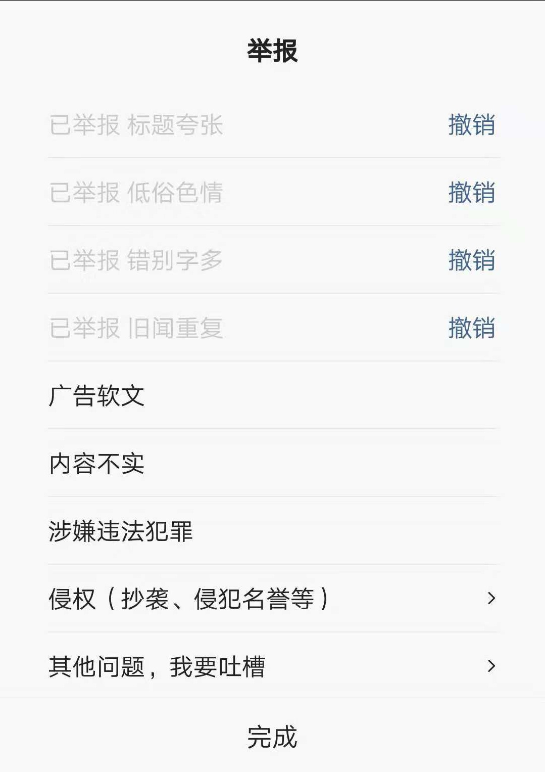

点击侵权会有下图提示框；点击下图“返回”可返回上一页，点击空白处：关闭弹框
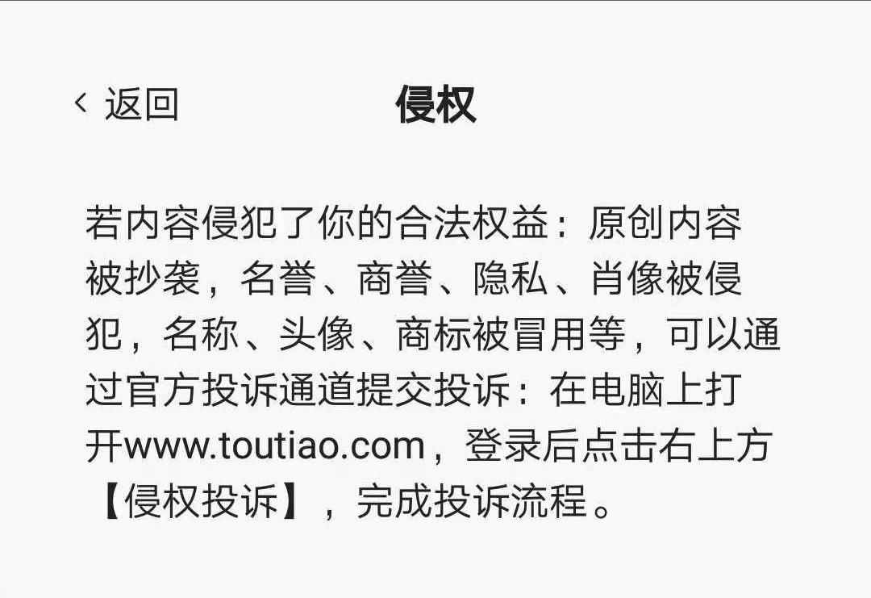

点击我有话要说跳到下面界面，可以输入你想吐槽的内容点“完成”按钮完成吐槽，也可点“返回按钮”返回上一页，点击空白页可以关闭弹框
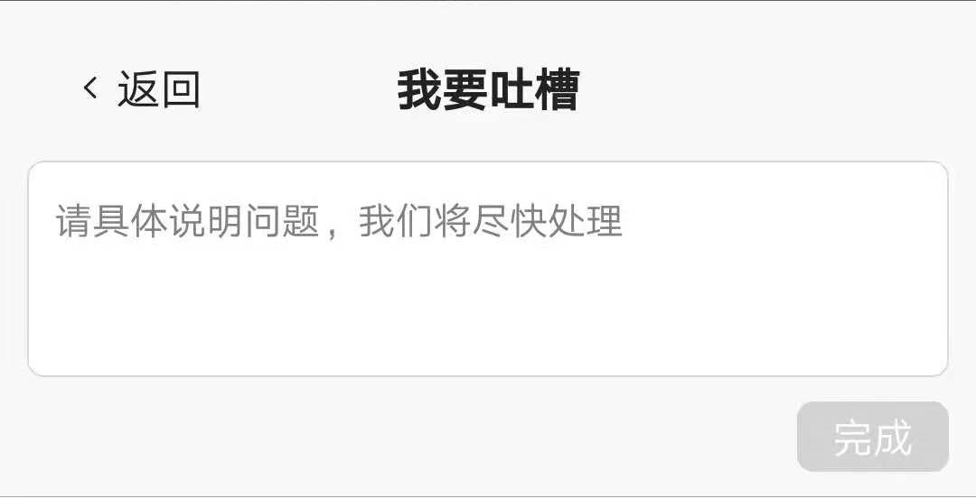

- 点击“关注”或“已关注”按钮可以关注（提示已关注）或取消关注（已取消关注提示）商家（已拉黑，就显示解除拉黑）：
A.如果已关注（对方未关注）显示‘已关注’。点击“已关注”即取消关注，‘已关注’变为‘关注’。
B.如果未关注（对方未关注）显示‘关注’。点击‘关注’，‘关注’变为‘已关注’。
C.如果已关注（对方也已关注）显示‘互相关注’。点击‘互相关注’即取消关注，‘互相关注’变为关注。
D.如果已拉黑该用户显示‘解除拉黑’。点击‘解除拉黑’，‘解除拉黑’变为‘关注’。
E.如果对方已将你拉黑，你将无法关注，将提示“根据对方设置，你不能进行此操作”。

2.已关注
3.已拉黑
4.互相关注

- 点击“商家头像”或“商家名字”可以跳转到商家的餐头条首页
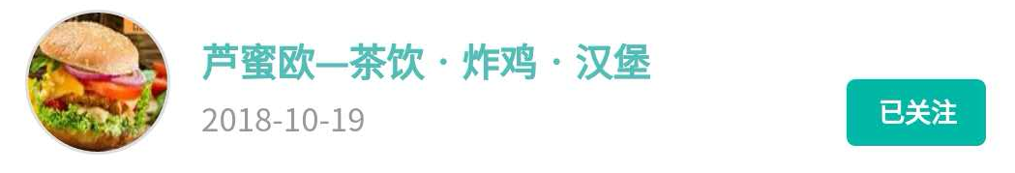

- 当屏幕滑到遮住商家信息（头像和商家名称），然后商家信息显示在头部
当屏幕遮住下图
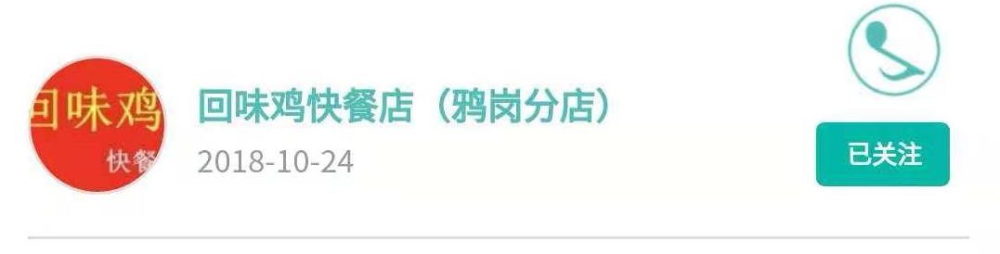
头部显示
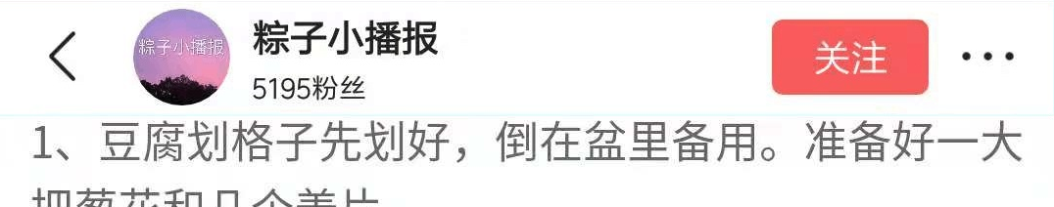

- 点击“音乐图标”播放或暂停按钮可以播放或暂停音乐（跟随屏幕滑动固定在屏幕右边）

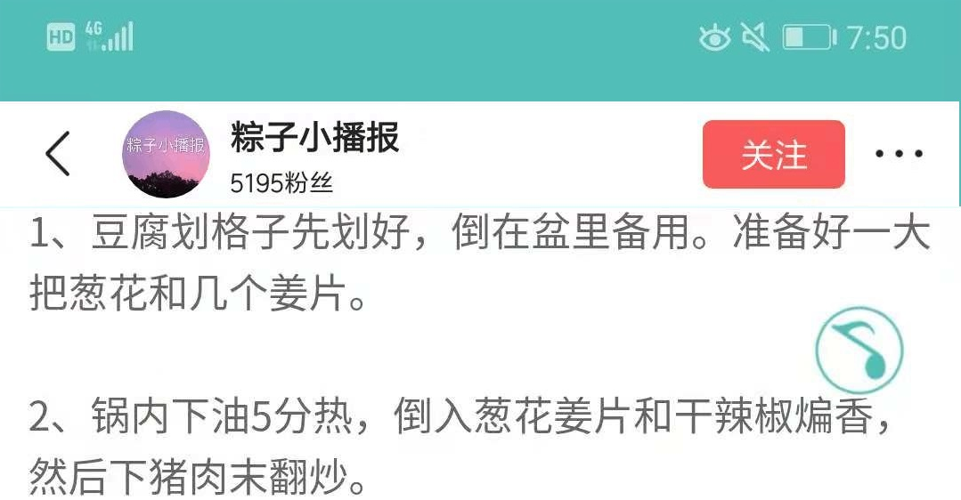

- 点击文章“小手按钮”可以对文章进行点赞或取消点赞（点赞数相对增减）

- 点击评论或留言“小手按钮”可以给评论或留言点赞或取消点赞（点赞数相对增减）
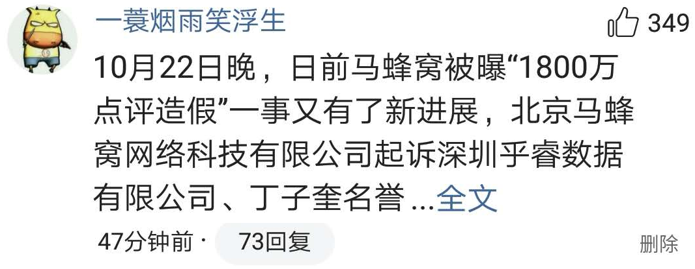
未点赞状态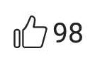
已点赞状态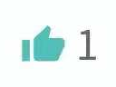

- 点击“删除”弹出是否确认删除提示，点击“取消”关闭提示，点击“确定”，删除自己的评论或留言或回复（删除的留言评论或回复消失）并关闭提示

删除提示
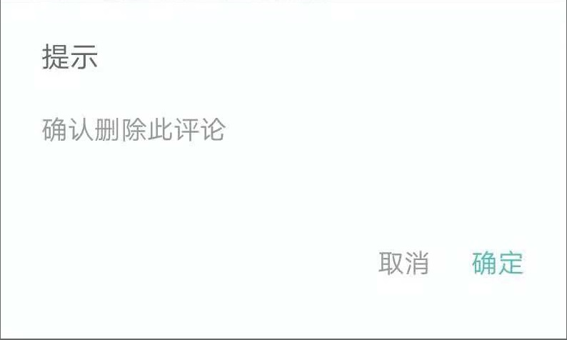
删除成功提示

- 点击评论或留言的“全文”（内容过长时）或“回复”或“评论或留言内容”可以进入评论或留言详情页

- 点击“头像”或“名字”可以跳转到用户首页
- 点击“写评论框”可以发布评论
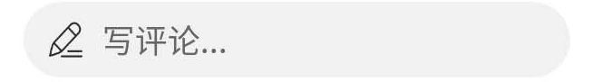
评论框有内容（最多输入200字），就可以点击发送
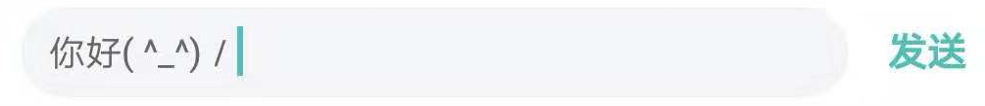
点击发送成功后有提示“评论成功”弹框

- 点击“写留言框”可以跳转到发布留言页面
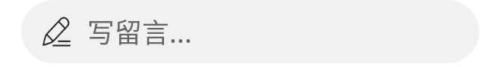
- 点击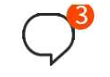可以跳到页头或回到评论或留言区
- 点击可以收藏或取消收藏文章或视频
- 点击可以跳转到分享与加油页面

- 上拉加载更多的留言或评论（第一次加载20条，每次上拉加载20条），没有更多了就提示没有更多评论（评论），没有更多留言（留言）（排序：存在置顶（留言），置顶优先（在置顶里我的优先），然后按点赞数来排（点赞数相同按时间最新来排））
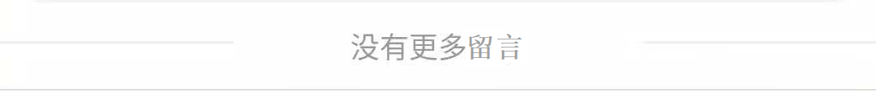
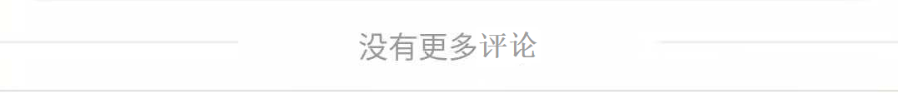

- 如果没有留言或评论就显示暂无留言或暂无评论
